Resolución del Pleno del Instituto de Transparencia, Acceso a la Información Pública y Protección de Datos Personales del Estado de México y Municipios, con domicilio en Metepec, Estado de México; de fecha veinticuatro (24) de mayo de dos mil veintitrés.

VISTO el expediente electrónico formado con motivo del recurso de revisión 14568/INFOEM/IP/RR/2022, promovido por XXXXXXX, en su calidad de RECURRENTE, en contra de la respuesta del Ayuntamiento de Melchor Ocampo, en lo sucesivo el SUJETO OBLIGADO, por lo que se procede a dictar la presente resolución, con base en los siguientes:

ANTECEDENTES

- El uno (01) de agosto de dos mil veintidós el Recurrente, ante el SUJETO OBLIGADO vía Sistema de Acceso a la Información Mexiquense (SAIMEX), presentó una solicitud de información registrada con el número 00214/MELOCAM/IP/2022, mediante la cual solicitó lo siguiente:

“1) En los años 2020-2021, ¿qué acciones se han llevado a cabo para la detección de casos de trata de personas en el municipio? 2) En los años 2020-2021, ¿cuántos casos de víctimas de trata de personas han registrado? ¿Qué modalidades de trata se registran (por ejemplo: prostitución ajena u otras formas de explotación sexual; explotación laboral; trabajo o servicios forzados; mendicidad forzosa; utilización de personas menores de dieciocho años y actividades delictivas; matrimonio forzoso o servil; etc.)? Del total de casos, ¿cuántas son mujeres, ¿cuántos hombres, ¿cuántos niños, ¿cuántas niñas, cuántos adolescentes hombres, cuántas adolescentes mujeres, ¿cuántas personas indígenas, ¿cuántas personas pertenecientes a la comunidad LGBTIQ+? 3) En los años 2020-2021, ¿qué acciones de prevención se han llevado a cabo en el municipio? 4) ¿Se tienen albergues, gubernamentales o de la sociedad civil, para la atención a víctimas de trata de personas?; ¿cuántas personas han sido atendidas?; del total de personas atendidas, ¿cuántas son mujeres, cuántos hombres, cuántos niños, cuántas niñas, cuántos adolescentes hombres, cuántas adolescentes mujeres, cuántas personas indígenas, cuántas personas pertenecientes a la comunidad LGBTIQ+?; ¿se ha posibilitado la reinserción social de las víctimas supervivientes de trata de personas, cuántas se han reinsertado? 5) En los años 2020-2021, ¿qué ha hecho el Sistema DIF Municipal para la prevención de la trata de personas? ¿Han atendido casos de víctimas de trata de personas; ¿si afirmativo, cuántos casos? ¿Siguen un protocolo de atención de las víctimas de trata de personas? ¿Cuántas de las víctimas son niñas, cuántos son niños? 6) ¿Se tienen identificados a los perpetradores del delito de tratantes de personas? ¿Cuántos son hombres, cuántas son mujeres? ¿Actúan de manera individual o pertenecen a algún grupo delictivo organizado?” (Sic)

Modalidad de entrega de la información: SAIMEX.

- El uno (01) de agosto de dos mil veintidós, se realizaron los requerimientos correspondientes a los Servidores Públicos Habilitados.

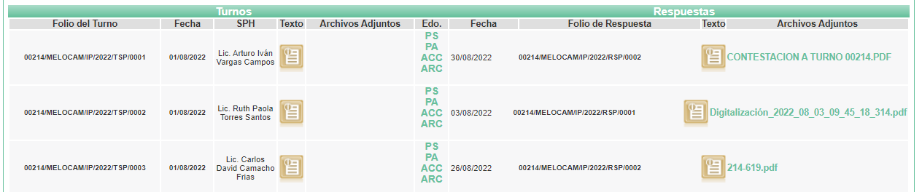

- El cuatro (04) de agosto de dos mil veintidós, el SUJETO OBLIGADO realizó un requerimiento de aclaración de la solicitud de información, en los siguientes términos:

“… Con fundamento en el articulo 159 de la Ley de Transparencia y Acceso a la Información Pública del Estado de México y Municipios, se le requiere para que dentro del plazo de diez días hábiles realice lo siguiente:

Con fundamento en el artículo 159 de la Ley de Transparencia y Acceso a la Información Pública del Estado de México y Municipios, me permito solicitar tenga a bien proporcionar con mayor precisión los detalles que nos permitan localizar la información objeto de su interés; ello a razón de atender su requerimiento de manera eficiente, precisa y concisa.

En caso de que no se desahogue el requerimiento señalado dentro del plazo citado se tendrá por no presentada la solicitud de información, quedando a salvo sus derechos para volver a presentar la solicitud, lo anterior con fundamento en el artículo 159 de la Ley invocada…” (Sic)

- El ocho (08) de agosto de dos mil veintidós, el Particular atendió el requerimiento de aclaración en los siguientes términos:

“1) En los años 2020-2021, ¿qué acciones se han llevado a cabo para la detección de casos de trata de personas en el municipio? 2) En los años 2020-2021, ¿cuántos casos de víctimas de trata de personas han registrado? ¿Qué modalidades de trata se registran (por ejemplo: prostitución ajena u otras formas de explotación sexual; explotación laboral; trabajo o servicios forzados; mendicidad forzosa; utilización de personas menores de dieciocho años y actividades delictivas; matrimonio forzoso o servil; etc.)? Del total de casos, ¿cuántas son mujeres, ¿cuántos hombres, ¿cuántos niños, ¿cuántas niñas, cuántos adolescentes hombres, cuántas adolescentes mujeres, ¿cuántas personas indígenas, ¿cuántas personas pertenecientes a la comunidad LGBTIQ+? 3) En los años 2020-2021, ¿qué acciones de prevención se han llevado a cabo en el municipio? 4) ¿Se tienen albergues, gubernamentales o de la sociedad civil, para la atención a víctimas de trata de personas?; ¿cuántas personas han sido atendidas?; del total de personas atendidas, ¿cuántas son mujeres, cuántos hombres, cuántos niños, cuántas niñas, cuántos adolescentes hombres, cuántas adolescentes mujeres, cuántas personas indígenas, cuántas personas pertenecientes a la comunidad LGBTIQ+?; ¿se ha posibilitado la reinserción social de las víctimas supervivientes de trata de personas, cuántas se han reinsertado? 5) En los años 2020-2021, ¿qué ha hecho el Sistema DIF Municipal para la prevención de la trata de personas? ¿Han atendido casos de víctimas de trata de personas; ¿si afirmativo, cuántos casos? ¿Siguen un protocolo de atención de las víctimas de trata de personas? ¿Cuántas de las víctimas son niñas, cuántos son niños? 6) ¿Se tienen identificados a los perpetradores del delito de tratantes de personas? ¿Cuántos son hombres, cuántas son mujeres? ¿Actúan de manera individual o pertenecen a algún grupo delictivo organizado? Mi petición es muy clara, el solicitar una aclaración, es un método utilizado para vulnerar mi derecho de acceso a la información” (Sic)
- El nueve (09) de agosto de dos mil veintidós el SUJETO OBLIGADO realizó diversos requerimientos de información, como se observa:

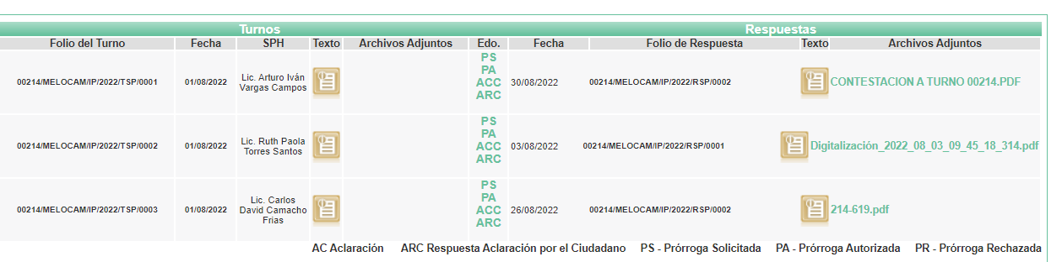

- El veintiséis (26) de agosto de dos mil veintidós, el SUJETO OBLIGADO notificó una prórroga para dar respuesta a la solicitud de información.

- El cinco (05) de septiembre de dos mil veintidós, el SUJETO OBLIGADO dio respuesta a la solicitud de información, en los siguientes términos:

“…medio del presente y con fundamento en los artículos 3, 4, 8, 11, 12, 15, 16, 23 fracción IV, 45, 47, 49, 53, 58, 59, 150, 151, 176, 178, 179, 180 y demás relativos y aplicables de la Ley de Transparencia y Acceso a la Información Pública del Estado de México y Municipios, así como el numeral treinta y ocho inciso “d” de los Lineamientos para la Recepción, Trámite y Resolución de las Solicitudes de Acceso a la Información, así como de los Recursos de Revisión que deberán de observar los Sujetos Obligados por la Ley de Transparencia y Acceso a la Información Pública del Estado de México y Municipios; le informo que la respuesta dada a su solicitud de información pública, fue emitida por las siguientes Dependencias: (1) Dirección del Sistema Municipal DIF, (2) Dirección de Atención a la Mujer, (3) Dirección de Seguridad Pública y Movilidad; por lo que en ese orden se transcriben: 1.- “EN CONTESTACION A SU TURNO 00214/MELOCAM/IP/2022 GIRADO A ESTA INSTITUCION A MI CARGO, ME PERMITO REMITIR A USTED LA INFORMACIÓN.” (Sic); 2.- “Con fundamento en el artículo 6° de la Constitución Política de los Estados Unidos Mexicanos; 5° de la Constitución Política del Estado Libre y Soberano de México; 12, 23 fracción IV, 24 fracción XI y XXV y 25 de la Ley de Transparencia y Acceso a la Información Pública del Estado de México y Municipios; me permito atender la solicitud de Información Pública número 00214/MELOCAM/IP/2022, a través de la cual requiere lo siguiente: INFORMACIÓN SOLICITADA: “1) En los años 2020-2021, ¿qué acciones se han llevado a cabo para la detección de casos de trata de personas en el municipio? 2) En los años 2020-2021, ¿cuántos casos de víctimas de trata de personas han registrado? ¿Qué modalidades de trata se registran (por ejemplo: prostitución ajena u otras formas de explotación sexual; explotación laboral; trabajo o servicios forzados; mendicidad forzosa; utilización de personas menores de dieciocho años y actividades delictivas; matrimonio forzoso o servil; etc.)? Del total de casos, ¿cuántas son mujeres, ¿cuántos hombres, ¿cuántos niños, ¿cuántas niñas, cuántos adolescentes hombres, cuántas adolescentes mujeres, ¿cuántas personas indígenas, ¿cuántas personas pertenecientes a la comunidad LGBTIQ+? 3) En los años 2020-2021, ¿qué acciones de prevención se han llevado a cabo en el municipio? 4) ¿Se tienen albergues, gubernamentales o de la sociedad civil, para la atención a víctimas de trata de personas?; ¿cuántas personas han sido atendidas?; del total de personas atendidas, ¿cuántas son mujeres, cuántos hombres, cuántos niños, cuántas niñas, cuántos adolescentes hombres, cuántas adolescentes mujeres, cuántas personas indígenas, cuántas personas pertenecientes a la comunidad LGBTIQ+?; ¿se ha posibilitado la reinserción social de las víctimas supervivientes de trata de personas, cuántas se han reinsertado? 5) En los años 2020-2021, ¿qué ha hecho el Sistema DIF Municipal para la prevención de la trata de personas? ¿Han atendido casos de víctimas de trata de personas; ¿si afirmativo, cuántos casos? ¿Siguen un protocolo de atención de las víctimas de trata de personas? ¿Cuántas de las víctimas son niñas, cuántos son niños? 6) ¿Se tienen identificados a los perpetradores del delito de tratantes de personas? ¿Cuántos son hombres, cuántas son mujeres? ¿Actúan de manera individual o pertenecen a algún grupo delictivo organizado?” (Sic) Al respecto, tengo a bien informarle que lo requerido no corresponde a información que sea generada, administrada y/o resguardada por esta unidad administrativa, sin embargo, se llevó a cabo la búsqueda minuciosa de algún tipo de documental que pudiera contener la información objeto de su interés, esto en el archivo de esta Dirección, sin que se haya localizado información alguna del periodo señalado en la solicitud de mérito, por tanto no estamos posibilidad de atender positivamente su requerimiento. Sin otro en particular, quedo de Usted.” (Sic); 3.- “SIRVA ESTE MEDIO PARA ENVIARLE UN CORDIAL SALUDO DEL MISMO MODO HAGO DE SU CONOCIMIENTO QUE RESPECTO A LA SOLICITUD DE INFORMACIÓN: 00214/MELOCAM/IP/2022, DE LAS CUALES SE DESPRENDE DIVERSOS REQUERIMIENTOS DE INFORMACIÓN, EN MATERIA DE SEGURIDAD PÚBLICA, ENTRE OTROS TEMAS, PARA MAYOR PROVEER EL SIGUIENTE EXTRACTO: 1) En los años 2020-2021, ¿qué acciones se han llevado a cabo para la detección de casos de trata de personas en el municipio? 2) En los años 2020-2021, ¿cuántos casos de víctimas de trata de personas han registrado? ¿Qué modalidades de trata se registran (por ejemplo: prostitución ajena u otras formas de explotación sexual; explotación laboral; trabajo o servicios forzados; mendicidad forzosa; utilización de personas menores de dieciocho años y actividades delictivas; matrimonio forzoso o servil; etc.)? Del total de casos, ¿cuántas son mujeres, ¿cuántos hombres, ¿cuántos niños, ¿cuántas niñas, cuántos adolescentes hombres, cuántas adolescentes mujeres, ¿cuántas personas indígenas, ¿cuántas personas pertenecientes a la comunidad LGBTIQ+? 3) En los años 2020-2021, ¿qué acciones de prevención se han llevado a cabo en el municipio? 4) ¿Se tienen albergues, gubernamentales o de la sociedad civil, para la atención a víctimas de trata de personas?; ¿cuántas personas han sido atendidas?; del total de personas atendidas, ¿cuántas son mujeres, cuántos hombres, cuántos niños, cuántas niñas, cuántos adolescentes hombres, cuántas adolescentes mujeres, cuántas personas indígenas, cuántas personas pertenecientes a la comunidad LGBTIQ+?; ¿se ha posibilitado la reinserción social de las víctimas supervivientes de trata de personas, cuántas se han reinsertado? 5) En los años 2020-2021, ¿qué ha hecho el Sistema DIF Municipal para la prevención de la trata de personas? ¿Han atendido casos de víctimas de trata de personas; ¿si afirmativo, cuántos casos? ¿Siguen un protocolo de atención de las víctimas de trata de personas? ¿Cuántas de las víctimas son niñas, cuántos son niños? 6) ¿Se tienen identificados a los perpetradores del delito de tratantes de personas? ¿Cuántos son hombres, cuántas son mujeres? ¿Actúan de manera individual o pertenecen a algún grupo delictivo organizado? ...” QUE EN ATENCIÓN A LA SOLICITUD DE INFORMACIÓN Y ACLARACIÓN MARCADA CON LOS NÚMEROS: 00214/MELOCAM/IP/2022 Y 00214/MELOCAM/IP/2022/AC, MEDIANTE EL CUAL EL PETICIONARIO SOLICITA INFORMACIÓN REFERENTE A LOS AÑOS 2020-2021 REFERENTE AL DELITO DE TRATA DE PERSONAS, LE COMENTO QUE GIRE INSTRUCCIONES AL PERSONAL BAJO MI CARGO A EFECTO DE QUE SE LLEVARA A CABO UNA BÚSQUEDA EXHAUSTIVA Y MINUCIOSA EN LOS ARCHIVOS CON LO QUE CUENTA ESTA DIRECCIÓN A MI CARGO, RESULTANDO SIN DATOS RESPECTO DE LOS AÑOS EN MENCIÓN, SIN EMBARGO HAGO DE SU CONOCIMIENTO QUE RESPECTO DEL AÑO EN CURSO NO SE TIENE REGISTRO EN ESTA DIRECCIÓN POR PARTE DE LA CIUDADANÍA DE NINGÚN DELITO DE TRATA DE PERSONAS, POR LO QUE NO ES POSIBLE ATENDER LOS NUMERALES UNO AL CUARTO Y SEXTO. RESPECTO DEL NUMERAL QUINTO NO ES POSIBLE ATENDER YA QUE ES UNA INFORMACIÓN DIVERSA A ESTA DIRECCIÓN DE SEGURIDAD CIUDADANA Y MOVILIDAD, POR LO QUE NO PODEMOS PROPORCIONAR INFORMACIÓN RESPECTO DEL SISTEMA DIF MUNICIPAL. POR ULTIMO Y EN ARAS DE SEGUIR PROPORCIONADO MAYORES DATOS QUE SIRVAN A PETICIONARIO EN SU BÚSQUEDA DE INFORMACIÓN, SE LE PROPORCIONA EL LINK DEL SECRETARIADO EJECUTIVO DEL SISTEMA NACIONAL DE SEGURIDAD PÚBLICA https://www.gob.mx/sesnsp/articulos/incidencia-delictiva?idiom=es, EN DONDE ENCONTRARA INFORMACIÓN REFERENTE A INCIDENCIA DELICTIVA: DATOS DUROS, ESTADÍSTICAS, ARCHIVOS DE DATOS ABIERTOS, ASÍ COMO INFORMACIÓN RELEVANTE DEL FUERO FEDERAL, FUERO COMÚN, VÍCTIMAS Y UNIDADES ROBADAS, CON CORTE AL 31 DE JULIO DE 2022. SIN MAS POR EL MOMENTO ME DESPIDO EN ESPERA DE SU VALIOSO APOYO, NO SIN ANTES QUEDAR A SUS ÓRDENES PARA CUALQUIER ACLARACIÓN.” (Sic) Por lo anteriormente expuesto y fundado, solicito a Usted se sirva tener a esta Unidad de Transparencia por cumplimentada, en tiempo y forma, la respuesta a su solicitud de acceso a la información pública, a través del Sistema Saimex; lo anterior, para los efectos legales a que haya lugar…” (Sic)

Se adjuntaron los siguientes archivos electrónicos:
Digitalización_2022_08_03_09_45_18_314.pdf: Oficio número MO/DM/2022/151 del 03 de agosto de 2022, suscrito y signado por la Directora de Atención a la Mujer, por medio del cual, informó a la Titular de la Unidad de Transparencia que lo requerido no corresponde a información que sea generada, administrada y/o resguardada por la Unidad Administrativa a su cargo, no obstante, realizó una búsqueda minuciosa en los archivos, de algún documento que pudiera contener la información de interés, sin embargo, no se localizó.

214-619.pdf: Documento de dos fojas, suscrito por el Director de Seguridad Ciudadana y Movilidad, ilegible en la primera página.

CONTESTACION A TURNO 00214.PDF: Oficio número PSMDIF MO/050/2022 del 01 de agosto de dos mil 2022, suscrito y signado por el Procurador del Sistema Municipal D.I.F., dirigido al Director del Sistema Municipal DIF; por medio del cual, dio atención a cada uno de los requerimientos señalados en la solicitud de información.

- El ocho (08) de septiembre de dos mil veintidós, el Recurrente interpuso el recurso de revisión en contra de la respuesta, señalando como:

Acto impugnado: “Borrosa la información anexada” (Sic)
Razones o Motivos de inconformidad: “Borrosa la información anexada” (Sic)

- Se registró el recurso de revisión bajo el número de expediente al rubro indicado, asimismo con fundamento en lo dispuesto por el artículo 185 fracción I de la Ley de Transparencia y Acceso a la Información Pública del Estado de México y Municipios se turnó a la Comisionada María del Rosario Mejía Ayala, con el objeto de su análisis.

- El Comisionado Ponente con fundamento en lo dispuesto por el artículo 185 fracción II de la ley de la materia, a través del acuerdo de admisión del catorce (14) de septiembre de dos mil veintidós, puso a disposición de las partes el expediente electrónico vía SAIMEX a efecto de que en un plazo máximo de siete días manifestaran lo que a derecho convinieran, ofrecieran pruebas y alegatos según corresponda al caso concreto, de esta forma para que el SUJETO OBLIGADO presentara el informe justificado procedente.

- De las constancias en el expediente electrónico SAIMEX, se advierte que el Particular no realizó manifestaciones, no ofreció pruebas o alegatos que a su derecho convinieran, por su parte, el SUJETO OBLIGADO no remitió el informe justificado correspondiente:

- El doce (12) de diciembre de dos mil veintidós, se notificó el acuerdo mediante el cual se amplió el plazo para emitir resolución por un periodo de quince días hábiles.

- Este organismo garante no pasa por alto justificar, que el plazo para emitir resolución en el presente asunto encuentra justificación en el alto número de recursos de revisión recibidos dentro del primer semestre del año dos mil veintidós, que, en comparación con los recibidos el año pasado dentro del mismo periodo, se ha incrementado aproximadamente un 400%, circunstancia atípica que ha rebasado las capacidades técnicas y humanas del personal encargado de la proyección de las resoluciones a dichos medios de impugnación.

- Por ello, es menester precisar que, si bien se ha excedido el plazo para resolver el presente medio de impugnación, de conformidad con la ley de la materia, el plazo para emitir resolución se encuentra justificado en los elementos para medir su razonabilidad de asuntos conforme a los parámetros establecidos por diversos órganos jurisdiccionales federales, aplicables también en procedimientos análogos, como el que nos ocupa.

- Así, en términos de lo que establecen los artículos 8.1 y 25 de la Convención Americana sobre Derechos Humanos, los recursos deben ser sencillos y resolverse en el menor tiempo posible, tomando en consideración la dilación total del procedimiento; esto es, en un plazo razonable.

- En ese sentido, el legislador fijó los términos procesales en las leyes, de manera general, sin que pudiera prever la variada gama de casos que son resueltos por los órganos jurisdiccionales o cuasi jurisdiccionales, tanto por la complejidad de los hechos, como por el número de casos que conocen.

- Por ello, excepcionalmente, si un asunto es resuelto con posterioridad a los plazos señalados por la norma debe analizarse la razonabilidad del tiempo necesario para su resolución, atentos a los siguientes criterios:

a) Complejidad del asunto: La complejidad de la prueba, la pluralidad de sujetos procesales, el tiempo transcurrido, las características y contexto del recurso.
b) Actividad Procesal del interesado: Acciones u omisiones del interesado.
c) Conducta de la Autoridad: Las Acciones u omisiones realizadas en el procedimiento. Así como si la autoridad actuó con la debida diligencia.
d) La afectación generada en la situación jurídica de la persona involucrada en el proceso: Violación a sus derechos humanos.

- De modo que, cuando se trate de un asunto excepcional, por alguna o todas las características mencionadas o bien, cuando el ingreso de asuntos al órgano jurisdiccional o cuasi jurisdiccional respectivo supere notoriamente al que podría considerarse normal, debe concluirse que es una excluyente de responsabilidad en relación con la actuación del funcionario, como ha acontecido en el caso que nos ocupa.

- Argumento que encuentra sustento en la jurisprudencia P./J. 32/92 emitida por el Pleno de la Suprema Corte de Justicia de la Nación de rubro “TÉRMINOS PROCESALES. PARA DETERMINAR SI UN FUNCIONARIO JUDICIAL ACTUÓ INDEBIDAMENTE POR NO RESPETARLOS SE DEBE ATENDER AL PRESUPUESTO QUE CONSIDERÓ EL LEGISLADOR AL FIJARLOS Y LAS CARACTERÍSTICAS DEL CASO.”, visible en la Gaceta del Seminario Judicial de la Federación con el registro digital 205635.

- Razones por las cuales cabe concluir que, la resolución al recurso de revisión se solventa hasta esta fecha, debido a que existe una excesiva carga de trabajo en desproporción a la capacidad de los recursos materiales y humanos con que cuenta este Instituto para atender la enorme demanda de usuarios que acuden para que se les garantice su Derecho de acceso a la información Pública y Protección de Datos Personales, aunado a la complejidad de los hechos a los que se refieren, así como al volumen del expediente, la extensión de los escritos y pruebas aportadas y desahogadas por las partes; lo que impide la tramitación de los recursos dentro de los términos legales previamente establecidos por la Ley, por tratarse de causas de fuerza mayor.

- Al respecto, también son de considerar los criterios sostenidos por el Cuarto Tribunal Colegiado en Materia Administrativa del Primer Circuito, cuyos rubros y datos de identificación son los siguientes:

“PLAZO RAZONABLE PARA RESOLVER. DIMENSIÓN Y EFECTOS DE ESTE CONCEPTO CUANDO SE ADUCE EXCESIVA CARGA DE TRABAJO.” consultable en el Seminario Judicial de la Federación y su gaceta, con el registro digital 2002351.
“PLAZO RAZONABLE PARA RESOLVER. CONCEPTO Y ELEMENTOS QUE LO INTEGRAN A LA LUZ DEL DERECHO INTERNACIONAL DE LOS DERECHOS HUMANOS.”, visible en el Seminario Judicial de la Federación y su gaceta, con el registro digital 2002350.

- Por ello, este Organismo Garante comprometido con la tutela de los derechos humanos confiados, señala que este exceso del plazo legal para resolver el presente asunto resulta de carácter excepcional

- La Comisionada Ponente decretó el cierre de instrucción mediante el acuerdo del dieciocho (18) de mayo de dos mil veintitrés.

CONSIDERANDO

PRIMERO. De la competencia

- Este Instituto de Transparencia, Acceso a la Información Pública y Protección de Datos Personales del Estado de México y Municipios, es competente para conocer y resolver del presente recurso de conformidad con el artículo: 6, apartado A, de la Constitución Política de los Estados Unidos Mexicanos; 5, párrafos trigésimo, trigésimo primero y trigésimo segundo, fracciones I, II, III, IV y V de la Constitución Política del Estado Libre y Soberano de México; 1, 3 fracción I, 82, 97, 98, 119, 123, 124, 127, 128 y 133 Ley de Protección de Datos Personales en Posesión de Sujetos Obligados del Estado de México y Municipios; y 10, 7, 9 fracciones I y XXIV, y 11 del Reglamento Interior del Instituto de Transparencia, Acceso a la Información Pública y Protección de Datos Personales del Estado de México y Municipios.

SEGUNDO. De la oportunidad y procedencia.

- El medio de impugnación fue presentado a través del SAIMEX, en el formato previamente aprobado para tal efecto y dentro del plazo legal de quince días hábiles otorgados; siendo así que el SUJETO OBLIGADO entregó respuesta a la solicitud el cinco (05) de septiembre de dos mil veintidós, de tal forma que el plazo para interponer el recurso de revisión transcurrió del seis (06) de marzo al veintisiete (27) de septiembre de dos mil veintidós; en consecuencia, presentó su inconformidad el ocho (08) de septiembre del dos mil veintidós, por lo que se encuentra dentro de los márgenes temporales previstos en el artículo 178 de la Ley de Transparencia y Acceso a la Información Pública del Estado de México y Municipios vigente.

- Por otro lado, el escrito contiene las formalidades previstas por el artículo 180 último párrafo de la Ley de la materia actual, por lo que es procedente que este Instituto de Transparencia, Acceso a la Información Pública y Protección de Datos Personales del Estado de México y Municipios, conozca y resuelva el presente recurso.

TERCERO. Planteamiento de la Litis.

- El Particular requirió al Ayuntamiento de Melchor Ocampo, la siguiente información:

- Acciones se han llevado a cabo para la detección de casos de trata de personas en el municipio de 2020 a 2021.

- ¿Cuántos casos de víctimas de trata de personas han registrado de 2020 a 2022?; modalidades de trata se registradas, por ejemplo: prostitución ajena u otras formas de explotación sexual, explotación laboral, trabajo o servicios forzados, mendicidad forzosa, utilización de personas menores de dieciocho años y actividades delictivas, matrimonio forzoso o servil; etcétera. Del total de casos, ¿cuántos corresponden a mujeres, hombres, niños, niñas, adolescentes hombres, adolescentes mujeres, personas indígenas, personas pertenecientes a la comunidad LGBTIQ+?

- Acciones de prevención se han llevado a cabo en el Municipio de 2020 a 2021

- ¿Se tienen albergues, gubernamentales o de la sociedad civil, para la atención a víctimas de trata de personas?; ¿Cuántas personas han sido atendidas?; del total de personas atendidas, ¿Cuántas son mujeres, hombres, niños, niñas, adolescentes hombres, adolescentes mujeres, personas indígenas, personas pertenecientes a la comunidad LGBTIQ+?; ¿Se ha posibilitado la reinserción social de las víctimas supervivientes de trata de personas, cuántas se han reinsertado?

- Acciones del Sistema DIF Municipal para la prevención de la trata de personas de 2020 a 2021; ¿Han atendido casos de víctimas de trata de personas?, ¿cuántos casos?; ¿Siguen un protocolo de atención de las víctimas de trata de personas?; ¿Cuántas de las víctimas son niñas y cuántos son niños?

- ¿Se tienen identificados a los perpetradores del delito de tratantes de personas?, ¿Cuántos son hombres y cuántas son mujeres?; ¿Actúan de manera individual o pertenecen a algún grupo delictivo organizado?

- En respuesta, el SUJETO OBLIGADO remitió un oficio suscrito y signado por la Directora de Atención a la Mujer; un documento de dos fojas suscrito por el Director de Seguridad Ciudadana y Movilidad, ilegible en la primera página; y un oficio suscrito y signado por el Procurador del Sistema Municipal D.I.F, por medio del cual, dio atención a los requerimientos planteados en la solicitud de información.

- Inconforme con la respuesta, el Solicitante interpuso recurso de revisión en el que señaló de forma medular como motivos de inconformidad: “Borrosa la información anexada” (Sic)

- En consecuencia, la Litis a resolver en este recurso, se circunscribe a determinar si la respuesta colma con lo solicitado o si se actualiza las causales de procedencia previstas en el artículo 179, fracción IX de la Ley de Transparencia y Acceso a la Información Pública del Estado de México y Municipios; que establece la entrega o puesta a disposición de información en un formato incomprensible y/o no accesible ara e solicitante.

CUARTO. Del estudio y resolución del recurso de revisión.

- Del derecho de acceso a la información.

- El Derecho de Acceso a la Información Pública, es un derecho humano reconocido en el Pacto de Derechos Civiles y Políticos en su artículo 19.2; en la Convención Americana sobre Derechos Humanos en su artículo 13.1; en el artículo sexto de la Constitución Política de los Estados Unidos Mexicanos y en el artículo quinto de la Particular del Estado de México.

- Definiendo el Derecho de Acceso a la Información Pública como: La igualdad de oportunidades para recibir, buscar e impartir informaciónen posesión de cualquier autoridad, entidad, órgano y organismo de los poderes Ejecutivo, Legislativo y Judicial, órganos autónomos, partidos políticos, fideicomisos y fondos públicos, así como de cualquier persona física, moral o sindicato que reciba y ejerza recursos públicos o realice actos de autoridad en el ámbito federal, estatal y municipal,que se constituye como una herramienta fundamental para ejercer el control democrático de las gestiones estatales, de forma tal que puedan cuestionar, indagar y considerar si se está dando un adecuado cumplimiento a las funciones públicas,fomentando la transparencia de las actividades estatales y promoviendo la responsabilidad de los funcionarios sobre su gestión pública,que permite saber qué están haciendo los gobiernos por sus pueblos, sin lo cual la verdad languidecería y la participación en el gobierno permanecería fragmentada.

- En México, además de los derechos, están reconocidas las garantías para su protección, en ese sentido el párrafo tercero de artículo primero de la Constitución Política de los Estados Unidos Mexicanos, dispone lo siguiente:

“Artículo 1.-
(…)
Todas las autoridades, en el ámbito de sus competencias, tienen la obligación de promover, respetar, proteger y garantizar los derechos humanos de conformidad con los principios de universalidad, interdependencia, indivisibilidad y progresividad. En consecuencia, el Estado deberá prevenir, investigar, sancionar y reparar las violaciones a los derechos humanos, en los términos que establezca la ley.
(…)”.

- Por lo anterior, se deduce que el Derecho de Acceso a la Información Pública es un Derecho Humano de Fuente Internacional y Constitucionalmente reconocido. Además del derecho, también se reconocen garantías para su protección, lo que vincula con el mandato del párrafo tercero de mismo artículo.

- Así, conforme a la Constitución Política de las Estado Unidos Mexicanos y la Constitución Política del Estado Libre y Soberano de México respectivamente, el cumplimiento de las garantías primarias, entendidas como obligaciones inmediatamente relacionadas con el Derecho de Acceso a la Información Pública, permiten que todas las autoridades, en el ámbito de sus atribuciones lo respeten, protejan y garanticen.

Constitución Política de los Estados Unidos Mexicanos
“Artículo 6. …
…
Para efectos de lo dispuesto en el presente artículo se observará lo siguiente:
A. Para el ejercicio del derecho de acceso a la información, la Federación y las entidades federativas, en el ámbito de sus respectivas competencias, se regirán por los siguientes principios y bases:
I. Toda la información en posesión de cualquier autoridad, entidad, órgano y organismo de los Poderes Ejecutivo, Legislativo y Judicial, órganos autónomos, partidos políticos, fideicomisos y fondos públicos, así como de cualquier persona física, moral o sindicato que reciba y ejerza recursos públicos o realice actos de autoridad en el ámbito federal, estatal y municipal, es pública y sólo podrá ser reservada temporalmente por razones de interés público y seguridad nacional, en los términos que fijen las leyes. En la interpretación de este derecho deberá prevalecer el principio de máxima publicidad. Los sujetos obligados deberán documentar todo acto que derive del ejercicio de sus facultades, competencias o funciones, la ley determinará los supuestos específicos bajo los cuales procederá la declaración de inexistencia de la información.”
(Énfasis añadido)

Constitución Política del Estado Libre y Soberano de México
“Artículo 5.- …
…
El derecho a la información será garantizado por el Estado. La ley establecerá las previsiones que permitan asegurar la protección, el respeto y la difusión de este derecho.
Para garantizar el ejercicio del derecho de transparencia, acceso a la información pública y protección de datos personales, los poderes públicos y los organismos autónomos, transparentarán sus acciones, en términos de las disposiciones aplicables, la información será oportuna, clara, veraz y de fácil acceso.
Este derecho se regirá por los principios y bases siguientes:
I. Toda la información en posesión de cualquier autoridad, entidad, órgano y organismos de los Poderes Ejecutivo, Legislativo y Judicial, órganos autónomos, partidos políticos, fideicomisos y fondos públicos estatales y municipales, así como del gobierno y de la administración pública municipal y sus organismos descentralizados, asimismo de cualquier persona física, jurídica colectiva o sindicato que reciba y ejerza recursos públicos o realice actos de autoridad en el ámbito estatal y municipal, es pública y sólo podrá ser reservada temporalmente por razones previstas en la Constitución Política de los Estados Unidos Mexicanos de interés público y seguridad, en los términos que fijen las leyes. En la interpretación de este derecho deberá prevalecer el principio de máxima publicidad. Los sujetos obligados deberán documentar todo acto que derive del ejercicio de sus facultades, competencias o funciones, la ley determinará los supuestos específicos bajo los cuales procederá la declaración de inexistencia de la información.”

- Según el artículo 150 de la Ley de Transparencia del Estado, la solicitud es la garantía primaria del Derecho de Acceso a la Información, además, establece que se regirá por los principios de simplicidad, rapidez gratuidad del procedimiento, auxilio y orientación a los particulares, contemplando el derecho de las personas con discapacidad y hablantes de lengua indígena.

- El Derecho de Acceso a la Información se garantiza y respeta oportunamente, y según lo que dispone la Ley, las solicitudes de acceso a la información.

- Así entonces, se procede analizar, en primer lugar, si el SUJETO OBLIGADO al atender la solicitud de acceso a la información, satisfizo la garantía primaria del derecho según lo dispuesto por el artículo 150 de la Ley de Transparencia y Acceso a la Información Pública del Estado de México y Municipios y en segundo término si cumplió con su deber de respetar y garantizar el derecho, entregando toda la información solicitada.

De la información solicitada y la respuesta del Sujeto Obligado.

- Se procede analizar el contenido íntegro de las actuaciones que obran en el expediente electrónico, y así este Órgano Garante dicte la resolución correspondiente, apegándose en todo momento al principio de máxima publicidad de acuerdo con lo establecido en el artículo 8 de la Ley de Transparencia y Acceso a la Información Pública del Estado de México y Municipios.

- En este caso, el Particular solicitó al Ayuntamiento de Melchor Ocampo, la siguiente información:

- Acciones se han llevado a cabo para la detección de casos de trata de personas en el municipio de 2020 a 2021.
- ¿Cuántos casos de víctimas de trata de personas han registrado de 2020 a 2022?; modalidades de trata se registradas, por ejemplo: prostitución ajena u otras formas de explotación sexual, explotación laboral, trabajo o servicios forzados, mendicidad forzosa, utilización de personas menores de dieciocho años y actividades delictivas, matrimonio forzoso o servil; etcétera. Del total de casos, ¿cuántos corresponden a mujeres, hombres, niños, niñas, adolescentes hombres, adolescentes mujeres, personas indígenas, personas pertenecientes a la comunidad LGBTIQ+?
- Acciones de prevención se han llevado a cabo en el Municipio de 2020 a 2021
- ¿Se tienen albergues, gubernamentales o de la sociedad civil, para la atención a víctimas de trata de personas?; ¿Cuántas personas han sido atendidas?; del total de personas atendidas, ¿Cuántas son mujeres, hombres, niños, niñas, adolescentes hombres, adolescentes mujeres, personas indígenas, personas pertenecientes a la comunidad LGBTIQ+?; ¿Se ha posibilitado la reinserción social de las víctimas supervivientes de trata de personas, cuántas se han reinsertado?
- Acciones del Sistema DIF Municipal para la prevención de la trata de personas de 2020 a 2021; ¿Han atendido casos de víctimas de trata de personas?, ¿cuántos casos?; ¿Siguen un protocolo de atención de las víctimas de trata de personas?; ¿Cuántas de las víctimas son niñas y cuántos son niños?
- ¿Se tienen identificados a los perpetradores del delito de tratantes de personas?, ¿Cuántos son hombres y cuántas son mujeres?; ¿Actúan de manera individual o pertenecen a algún grupo delictivo organizado?

- En respuesta, el SUJETO OBLIGADO remitió tres archivos electrónicos, los cuales constan de: 1) Un oficio suscrito y signado por la Directora de Atención a la Mujer, 2) Un documento de dos fojas suscrito por el Director de Seguridad Ciudadana y Movilidad, ilegible en la primera página y, 3) Un oficio suscrito y signado por el Procurador del Sistema Municipal D.I.F, por medio del cual, dio atención a los requerimientos planteados en la solicitud de información; como se observa a continuación:

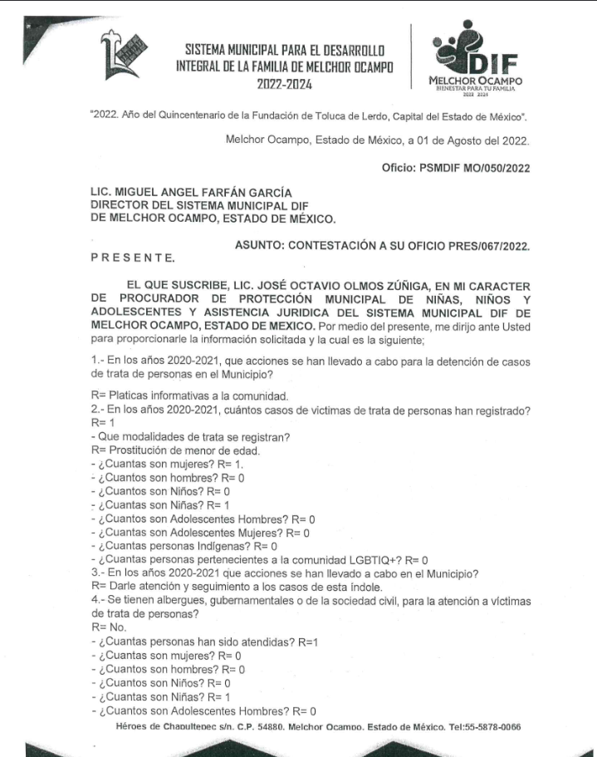

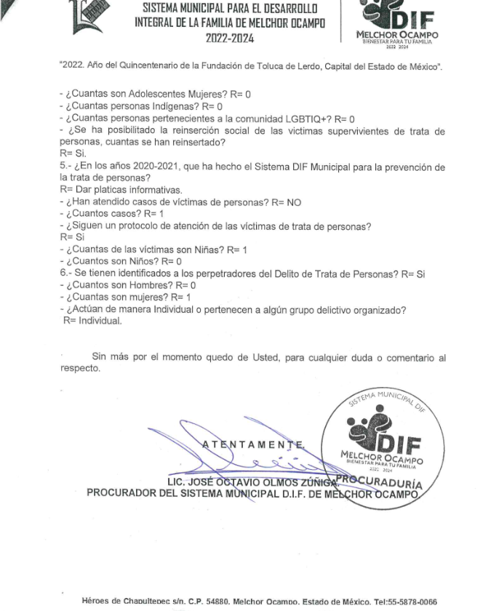

- Se resalta que, el SUJETO OBLIGADO remitió el archivo electrónico denominado “214-619.pdf”, del cual resulta importante precisar en este punto que la documental es poco visible, es decir, resulta difícil su comprensión, ya que la digitalización de los documentos es de mala calidad (se inserta captura de pantalla); motivo de inconformidad del Particular.

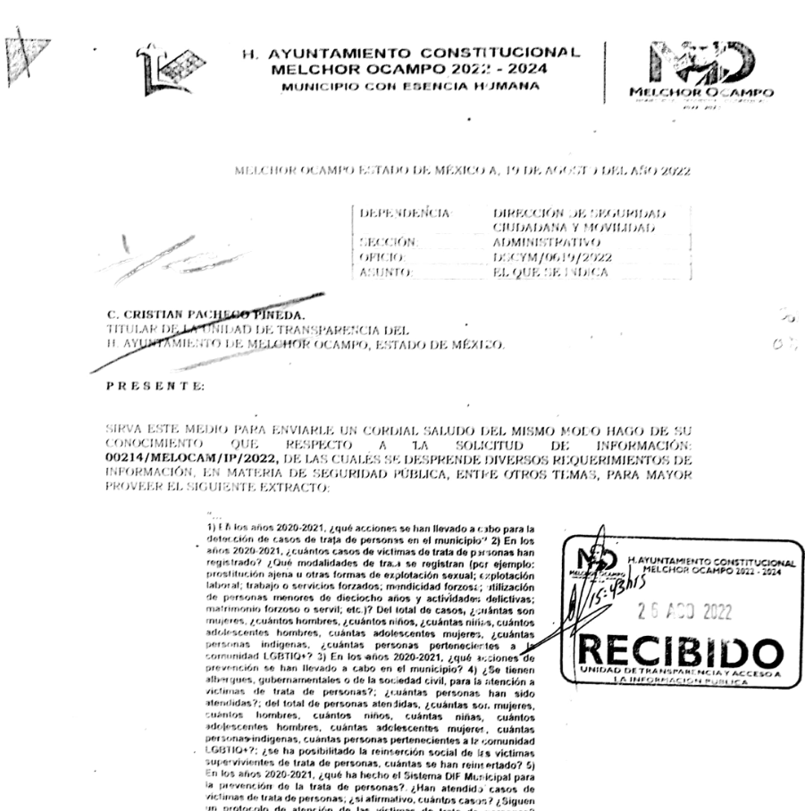
(…)
- Bajo este tenor, se precisa que ambas partes fueron omisas en realizar las manifestaciones que en su momento hubieran considerado pertinentes.

- Expuesto lo anterior, en primer término se obvia el análisis de la competencia por parte del SUJETO OBLIGADO, para generar, administrar o poseer la información solicitada, dado que éste ha asumido la misma, en razón de que mediante su respuesta hizo entrega de la información solicitada; razón por la cual, al haberse pronunciado el SUJETO OBLIGADO es que acepta poseer y administrar dicha información, en ejercicio de sus funciones de derecho público, motivo por el cual se actualiza el supuesto jurídico, previsto en el artículo 12 de la Ley de Transparencia y Acceso a la Información Pública del Estado de México y Municipios.

- Por lo que, el estudio de la naturaleza jurídica de la información pública solicitada, tiene por objeto determinar si ésta la genera, posee o administra el SUJETO OBLIGADO; sin embargo, en aquellos casos en que éste la asume, implica que cuenta con la misma; por consiguiente, a nada práctico nos conduciría su estudio, ya que se insiste la información pública solicitada, fue asumida por el SUJETO OBLIGADO y, este Instituto no está facultado para manifestarse sobre la veracidad del mismo, pues no existe precepto legal alguno en la Ley de la materia que lo faculte para, vía recurso de revisión, pronunciarse al respecto.

- Sirve de apoyo a lo anterior, por analogía, el criterio 31-10 emitido por el entonces Instituto Federal de Acceso a la Información que a la letra dice:

“El Instituto Federal de Acceso a la Información y Protección de Datos no cuenta con facultades para pronunciarse respecto de la veracidad de los documentos proporcionados por los sujetos obligados. El Instituto Federal de Acceso a la Información y Protección de Datos es un órgano de la Administración Pública Federal con autonomía operativa, presupuestaria y de decisión, encargado de promover y difundir el ejercicio del derecho de acceso a la información; resolver sobre la negativa de las solicitudes de acceso a la información; y proteger los datos personales en poder de las dependencias y entidades. Sin embargo, no está facultado para pronunciarse sobre la veracidad de la información proporcionada por las autoridades en respuesta a las solicitudes de información que les presentan los particulares, en virtud de que en los artículos 49 y 50 de la Ley Federal de Transparencia y Acceso a la Información Pública Gubernamental no se prevé una causal que permita al Instituto Federal de Acceso a la Información y Protección de Datos conocer, vía recurso revisión, al respecto.”

- Precisado lo anterior, es necesario recordar que el Recurrente indicó como razones o motivos de inconformidad, lo siguiente: “Borrosa la información anexada” (Sic); por lo que, en primer término, conviene precisar que, no se advierte que se inconforme respecto a que la información entregada no corresponda a la solicitada; sino a la entrega o puesta a disposición en un formato incomprensible; por lo que, en razón de no haber expresado su intención de controvertir la información que le fue entregada por el SUJETO OBLIGADO, debe entenderse que los aspectos no combatidos fueron colmados a su entera satisfacción.

- Sirve de apoyo a lo anterior, por analogía la Tesis Jurisprudencial Número 3ª./J.7/91, Publicada en el Semanario Judicial de la Federación y su Gaceta bajo el número de registro 174,177, que establece lo siguiente:

“REVISIÓN EN AMPARO. LOS RESOLUTIVOS NO COMBATIDOS DEBEN DECLARARSE FIRMES. Cuando algún resolutivo de la sentencia impugnada afecta a la recurrente, y ésta no expresa agravio en contra de las consideraciones que le sirven de base, dicho resolutivo debe declararse firme. Esto es, en el caso referido, no obstante que la materia de la revisión comprende a todos los resolutivos que afectan a la recurrente, deben declararse firmes aquéllos en contra de los cuales no se formuló agravio y dicha declaración de firmeza debe reflejarse en la parte considerativa y en los resolutivos debe confirmarse la sentencia recurrida en la parte correspondiente.

Amparo en revisión 1475/2005. María del Consuelo Buendía Ramírez. 7 de diciembre de 2005. Cinco votos. Ponente: Sergio A. Valls Hernández. Secretario: Gustavo Ruiz Padilla.
Amparo en revisión 168/2006. Leticia Fernández Mañón. 1o. de marzo de 2006. Cinco votos. Ponente: Juan N. Silva Meza. Secretario: Jaime Flores Cruz.
Amparo en revisión 235/2006. Jorge González Gallegos. 15 de marzo de 2006. Cinco votos. Ponente: Juan N. Silva Meza. Secretario: Jaime Flores Cruz.
Amparo en revisión 394/2006. Elia Margarita Flores Jarquín. 29 de marzo de 2006. Unanimidad de cuatro votos. Ausente: Olga Sánchez Cordero de García Villegas. Ponente: Juan N. Silva Meza. Secretario: Jaime Flores Cruz.
Amparo en revisión 1179/2006. Ernesto Orlando Ortiz Vázquez. 16 de agosto de 2006. Cinco votos. Ponente: José de Jesús Gudiño Pelayo. Secretario: José de Jesús Bañales Sánchez.
Tesis de jurisprudencia 62/2006. Aprobada por la Primera Sala de este Alto Tribunal, en sesión de treinta de agosto de dos mil seis.”

- En consecuencia, el contenido de la información otorgada en respuesta a la solicitud de información que no fue impugnada por el Recurrente debe declararse consentida, toda vez que no se realizaron manifestaciones de inconformidad, por lo que no puede producir efectos jurídicos tendentes a revocarlos, confirmarlos o modificarlos, ya que se infiere respecto a éstos un consentimiento del Recurrente, ante la falta de impugnación eficaz. Sirve de sustento por analogía, la tesis jurisprudencial número VI.3o.C. J/60, publicada en el Semanario Judicial de la Federación y su Gaceta bajo el número de registro 176,608 que a la letra dice:

“ACTOS CONSENTIDOS. SON LOS QUE NO SE IMPUGNAN MEDIANTE EL RECURSO IDÓNEO. Debe reputarse como consentido el acto que no se impugnó por el medio establecido por la ley, ya que si se hizo uso de otro no previsto por ella o si se hace una simple manifestación de inconformidad, tales actuaciones no producen efectos jurídicos tendientes a revocar, confirmar o modificar el acto reclamado en amparo, lo que significa consentimiento del mismo por falta de impugnación eficaz.”

- Dicho lo anterior, es necesario referir que, la controversia en el presente estudio versa entonces sobre la entrega o puesta disposición de la información en un formato incomprensible para el solicitante, de manera parcial.

- En este sentido, se debe ordenar al SUJETO OBLIGADO la entrega del archivo electrónico denominado “214-619.pdf”, de manera legible y comprensible al Recurrente, esto con el objeto de garantizar el derecho de acceso a la información pública, en términos del artículo 9, fracción VIII de la Ley de la materia, garantizando el principio de máxima publicidad.

- Determinación.

- Atento a lo anterior, se determina que las razones o motivos de inconformidad devienen parcialmente fundadas, toda vez que, el SUJETO OBLIGADO efectivamente hizo entrega de parte de la información solicitada en un formato incomprensible para el Particular; por lo que, resulta procedente de conformidad con el artículo 186 fracción IV de la Ley de Transparencia y Acceso a la Información Pública del Estado de México y Municipios, MODIFICAR la respuesta proporcionada por el SUJETO OBLIGADO a la solicitud de información y ordenar la entrega de la que ha quedo establecida en párrafos que anteceden.

- Por lo anteriormente expuesto y fundado, este ÓRGANO GARANTE emite los siguientes:

R E S O L U T I V O S

PRIMERO. Resultan parcialmente fundadas las razones o motivos de inconformidad hechos valer en el recurso de revisión 14568/INFOEM/IP/RR/2022, en términos de los Considerandos CUARTO de la presente resolución.

SEGUNDO. Se MODIFICA la respuesta emitida por el Ayuntamiento de Melchor Ocampo y se ORDENA entregar vía Sistema de Accesos a la Información Mexiquense (SAIMEX), de manera legible y comprensible, el archivo electrónico denominado “214-619.pdf”, remitido en respuesta.

TERCERO. Notifíquese la presente resolución al Titular de la Unidad de Transparencia del SUJETO OBLIGADO, para que conforme al artículo 186 último párrafo, 189 segundo párrafo y 194 de la Ley de Transparencia y Acceso a la Información Pública del Estado de México y Municipios; dé cumplimiento a lo ordenado dentro del plazo de diez días hábiles, e informe a este Instituto en un plazo de tres días hábiles siguientes sobre el cumplimiento dado a la presente y, se le apercibe que en caso de negarse a cumplir la presente resolución o hacerlo de manera parcial, se le impondrá una medida de apremio de conformidad con lo previsto en los artículos 198, 200, fracción III; 214, 215 y 216 de la Ley de Transparencia y Acceso a la Información Pública del Estado de México y Municipios.

CUARTO. Notifíquese al RECURRENTE la presente resolución vía SAIMEX.

QUINTO. Se hace del conocimiento del RECURRENTE que de conformidad con lo establecido en el artículo 196 de la Ley de Transparencia y Acceso a la Información Pública del Estado de México y Municipios, en caso de que considere que la resolución le cause algún perjuicio podrá impugnarla vía juicio de amparo en los términos de las leyes aplicables.

SEXTO. De conformidad con el artículo 198 de la Ley de Transparencia y Acceso a la Información Pública del Estado de México y Municipios, de considerarlo procedente, el Sujeto Obligado de manera fundada y motivada, podrá solicitar una ampliación de plazo para el cumplimiento de la presente resolución.

ASÍ LO RESUELVE, POR UNANIMIDAD DE VOTOS, EL PLENO DEL INSTITUTO DE TRANSPARENCIA, ACCESO A LA INFORMACIÓN PÚBLICA Y PROTECCIÓN DE DATOS PERSONALES DEL ESTADO DE MÉXICO Y MUNICIPIOS, CONFORMADO POR LOS COMISIONADOS JOSÉ MARTÍNEZ VILCHIS; MARÍA DEL ROSARIO MEJÍA AYALA; SHARON CRISTINA MORALES MARTÍNEZ; LUIS GUSTAVO PARRA NORIEGA Y GUADALUPE RAMÍREZ PEÑA, EN LA DÉCIMA NOVENA SESIÓN ORDINARIA CELEBRADA EL VEINTICUATRO (24) DE MAYO DE DOS MIL VEINTITRÉS, ANTE EL SECRETARIO TÉCNICO DEL PLENO ALEXIS TAPIA RAMÍREZ.

Convención Americana sobre Derechos Humanos. Artículo 13.
Constitución Política de los Estados Unidos Mexicanos. Artículo sexto, sección A, fracción I.
Corte Interamericana de Derechos Humanos. Caso Claude Reyes y otros vs. Chile. Sentencia de 19 de septiembre de 2006. Serie C. No. 151. Párr. 86.
Ibídem. Parr. 87.

